附件
2021年湛江市知识产权拟资助名单（地理标志商标部分）
序号 | 申报主体 | 商标注册号 | 商标图形 | 商标种类 | 资助金额（万元）
1 | 湛江市农林牧渔地标产品协会 | 第37503200号 | 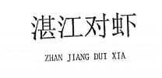 | 地理标志证明商标（第29类） | 20

